DIDAKTIKA VÝCHOVY A VZDĚLÁVÁNÍ NESLYŠÍCÍCH
- hodina: 1. 10. 2019, 1. zápis

Legenda k zápisu:
„studenti“ názory studentů, ne fakta, dále jen
„ “ komentář učitele

Tlumočnice: Hanka Pešková, Kristýna Pavlů
Zapisovatelky: Veronika Vinklátová, Dominika Herianová

SIS
Povinný modul „A“
D. Herianová, A. Homolková, A. Jandlová, A. Polcarová, K. Pavlů, Š. Kotková, J. Schmidtová, V. Vinklátová
Povinně volitelný předmět (dobrovolně) „B“ – nepotřebuje prerekvizitu
K. Holubová, M. Suková

OPAKOVÁNÍ, SHRNUTÍ DOSUD ZNÁMÉHO Z OBLASTI, JÍŽ SE BUDEME ZABÝVAT V TOMTO SEMESTRU V TOMTO PŘEDMĚTU
Práce ve dvojicích a následně ve skupinách + diskuze: Co už víme?
Sepsat na papír body – dvojice
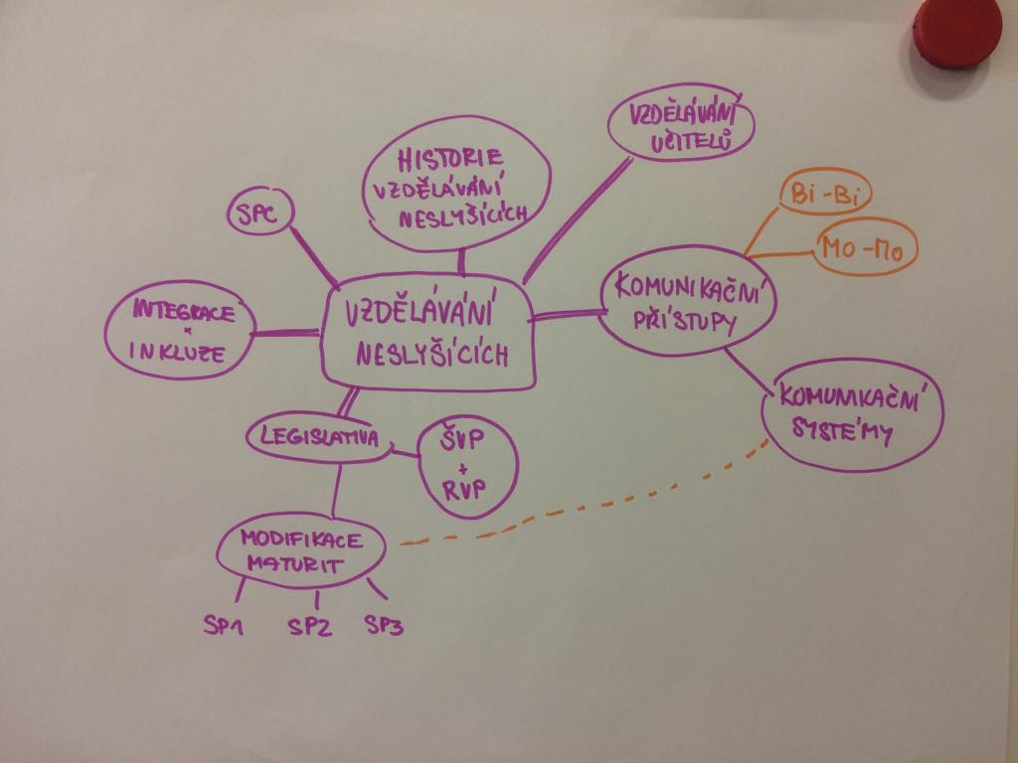
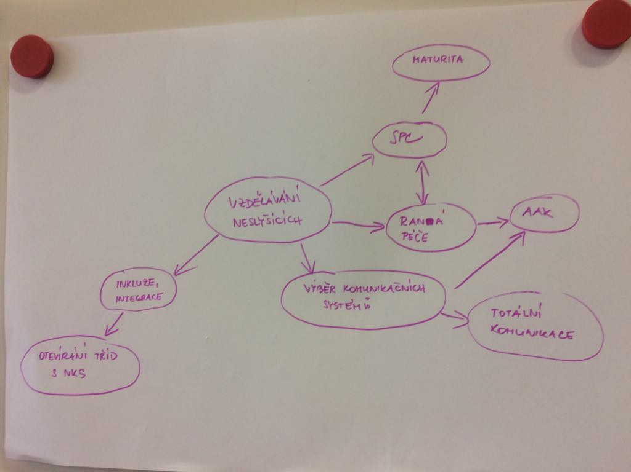
Zmapovat formou myšlenkové mapy – skupiny tvořené vždy dvěma dvojicemi
Komentáře (1–2 věty): porovnávání myšlenkových map mezi sebou
*pozn. mapy označeny: L=nalevo, P=napravo
jedna skupina má propracovanější strukturu
P: chybí raná péče
P: vztah komunikační přístup a systém?
těžko oddělit entity, které spolu tak úzce souvisí
L: konkrétnější, P: obecná
P: konkrétnější témata
L: větší nadhled, obecnější. Komunikační přístup navázán pouze na totální komunikaci – nevím, proč je tam tak vyčleněná (pouze to nestihly)
L: dobře vidět provázanost témat
integrace a inkluze
L: odchod ze škol pro neslyšící – na základě toho jsou školy nuceny slučovat třídy
*NKS: narušená komunikační schopnost

Diskuze: Co je integrace a inkluze?
Každý má rozdílný přístup k termínům, jinou představu významu, definice
řešení: vždy na začátku diskuse se domluvit na definici termínů
integrace: začlenění „jiného“ do skupiny „stejných“ (jeden z možných přístupů)
inkluze: přístup k jednotlivci, tak jak on potřebuje (jeden z možných přístupů)
obojí je pokus o splynutí, inkluze je vygradovaná integrace (jeden z možných přístupů)
Výsledek diskuze? → vše může a nemusí být pravda, každý si to definuje sám

Proč jsme dělali myšlenkové mapy, proč nestačil výčet, jak jsme ho dělali na začátku ve dvojicích?
Uvědomit si provázanost témat. (jeden z názorů studentů)
Je to vaše vzdělávací metoda :) (jeden z názorů studentů)
Vzít si věc do hlavy a 60x jí „převrátit“ = proces v hlavě – jde o práci s informacemi, o myšlení a zpracování myšlenek; ne o „nalívání myšlenek do hlavy“ = výklad!

Inkluze
pan prezident a někteří „odborníci“ si myslí, že inkluze znamená: „blbý chodí s neblbejma do školy“ – to opravdu nedopovídá pojetí inkluze v Úmluvě o právech osob se zdravotním postižením a v dalších mezinárodních dokumentech/kontextech!
z mezinárodního diskurzu vyplývá tato definice: Každý se vzdělává a žije tak jak potřebuje, tzn. jak se může nejvíce rozvíjet a realizovat – to nesouvisí s tím, do jaké chodí školy: „žije tak, jak potřebuje, a je úplně jedno, kde to je”
ve vzdělávání inkluze např. může znamenat např. že žáci, kteří užívají ZJ, jej mohou účinně užívat a rozvíjet bez ohledu na to, v jaké se vzdělávají škole
raději popisujme, co myslíme, než abychom užili nějaký termín, který by mohl být našimi komunikačními partnery interpretován jinak, než jsme měli na mysli my
integrace a inkluze nesouvisí pouze se vzděláváním, nesouvisí pouze s dětmi s určitým zdravotním postižením – jde o každého

SYLABUS
Skupina zapsaná v „B“ (nepovinný předmět) má jen zápočet bez zkoušky
Exkurze:
tento semestr nebudou
ideálně se přidat k prvnímu či druhému ročníku na exkurze, na kterých jsme nebyly (Budějovice, Ječná, Radlice)
termíny budou v kalendáři na webu ústavu
několikadenní exkurze před LS – asi poslední týden před začátkem LS ve zkouškovém období
možnosti: Kremnica, Ostrava, Varšava…

Pedagogické výstupy
každý student se pravděpodobně musí zúčastnit min. 2 výstupů – upřesníme příští týden
nejsou ještě přesná místa a termíny – v procesu domlouvání
určitě bude:
  - Dětská univerzita – 2x (už je v kalendáři na webu FF UK)
  - Montessori ZŠ u Pelhřimova
  - Neratovice (min. neslyšící sourozenci v 1. a 2. ročníku ZŠ + nějaká starší třída)
  - škola na náměstí Curieových (mj. program na vzdělávání dětí mimořádně nadaných; téměř každé má individuální plán – ve třídě, kde je K. Tylšová asistentka pedagoga)
  - Brandýs nad Labem (ve třídě maminky K. Jakubové, kde jsme byli vloni)
  - Možnost výstupu i v MŠ a SŠ, pokud bude zájem

Moodle: Didaktika výchovy a vzdělávání neslyšících 2019/2020
heslo: DVVN

Změny v rozvrhu:
29. 10. 2019 není výuka: Podzimní prázdniny, dovolená → bude nahrazeno akcemi

Další akce – seminář: možná bude objednán – bude upřesněno

Praxe: toto téma dořešíme příští týden – bude založen kurz v Moodlu
Praxe zapisujte v SISu až v LS 3. ročníku – praxe můžete splnit i před zápisem
Zápočet: diskuze nad deníkem z praxí
Schůzka členů ÚJKN a studentů CNES k zahájení akademického roku: dobrovolníci na dotazy: Alex, Dominika, Jitka

NABÍDKY PRO DOBROVOLNÍKY
EKOV
hledá dobrovolníka na zpracování informací: dát dohromady informace z různých zdrojů, dokumentů (mailů…) a zpracovat do podoby vhodné na web
př. 65 mailů na ČŠI – potřeba zjistit kdo co napsal, jaký byl výsledek…

Výstava: Zážitkem k porozumění (velké ucho)
výstava, které jsme se loni v rámci exkurze zúčastnili, cestuje po republice
cestujte s expozicí – výstava hledá dobrovolníky na „pedagogický výstup“ – průvodce prohlídky

Nový pomvěd – Dominika Herianová
pracovní náplň: oficiálně 8 hodin týdně, ale je to velmi různé
práci koordinuje dr. Hudáková

